جدول زمانبندي هفتگي درس آزمایشگاه شيمي آلی 1- نيمسال دوم 1404-1403
مدرس: سید احمد عبادی - دانشیار شیمی دارویی
زمان برگزاري کلاس: چهارشنبه (12-10، 14-12، 16-14)
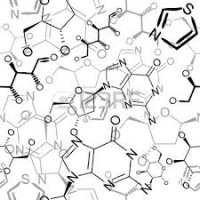

سرفصل مطالب | ردیف
آشنایی با وسایل و قوانین آزمایشگاه | 1
تعیین نقطه ذوب، دکامپوز شدن و مقایسه آنها | 2
تعیین نقطه ذوب، شناسایی | 3
تصعید | 4
تقطیر ساده | 5
تقطیر با بخار آب (استخراج سینامالدهید از دارچین) | 6
بلوری کردن تک حلالی | 7
بلوری کردن دو حلالی | 8
استخراج مایع-مایع | 9
استخراج جامد-مایع (استخراج کافئین از چای) | 10
استخراج و جداسازی مخلوط | 11
شناسایی الکل ها و آلکن ها | 12
آموزش نرم افزار شیمی | 13
امتحان پایان ترم |  | 14

نحوه ارائه: سخنرانی، پرسش و پاسخ، آزمایش عملی
منبع درسی: شیمی آلی کری، ولهارد، Laboratory Methods of Organic Chemistry (Gatterman)

